**Smart Cities**

1. **Définition :**

La Smart city est le concept de la "ville intelligente", une ville plus accueillante, durable, connectée, et ouverte à la participation des citoyens comme à l’innovation, qui utilise les TIC pour améliorer la qualité des services urbains et réduire ses coûts et capable de mettre en œuvre une gestion des infrastructures communicantes (eau, énergies, information, télécommunications, transports, services d’urgence, équipements publics, bâtiments, gestion et tri des déchets, etc.).   
Une ville où tout serait au service du développement économique durable, d’une qualité de vie élevée, avec une gestion avisée des ressources naturelles, au moyen d'une gouvernance participative et d'une utilisation efficiente et intégrée des TIC.

1. **Les axes ou les dimensions de la Smart city :**

**La dimension « Smart Economy »** inclut les facteurs de la compétitivité économique comme l’innovation, l’esprit d’entreprise, la productivité et la flexibilité du marché du travail. La Smart Economy implique aussi une interconnexion entre le monde local et le monde globalisé

**La dimension « Smart People »** est liée aux compétences des personnes, à l’accès à l’éducation, à la formation et à la gestion des connaissances de chaque citoyen. Cela requiert une société inclusive qui améliore la créativité et favorise l’innovation tout en permettant aux personnes et aux communautés de personnes de prendre des décisions à travers l’utilisation, la manipulation, l’analyse de données et informations appropriées et disponibles.

**La dimension « Smart Governance »** correspond aux services et aux interactions qui lient et intègrent les organisations publiques, privées, civiles et européennes afin que la ville fonctionne plus efficacement. Un des principaux outils permettant d’y parvenir est l’utilisation des TIC (infrastructures, matériels et logiciels), activée par des processus intelligents, de l’interopérabilité et alimentée par des données venant de tous les acteurs de la ville.

• **La dimension « Smart Mobility »** Concerne le transport intelligent Par exemple, le développement de systèmes de transport sûrs et interconnectés qui peuvent englober trams, bus, trains, métros, voitures, vélos et piétons dans des situations utilisant un ou plusieurs modes . La Smart Mobility concerne aussi l’accès et l’utilisation pertinente des informations en temps réel, ces données pouvant être consultées par le public à tout moment dans le but de gagner du temps

**La dimension « Smart Living »** concerne les moyens mis en œuvre afin de vivre sainement et en sécurité dans une ville culturellement dynamique. Le Smart Living est également lié aux modes de vie, via, entre autres, le comportement de chacun. Il pose en autre des réflexions sur la consommation. Cela intègre aussi la disponibilité en ville de logements de bonne qualité.

**La dimension « Smart Environment »** englobe une gestion équilibrée des ressources naturelles et patrimoniales, une diminution de la pollution ainsi que toutes les actions en faveur de la protection de l’environnement.

Dans ce papier nous allons se concentrer sur les trois dimensions suivantes  :

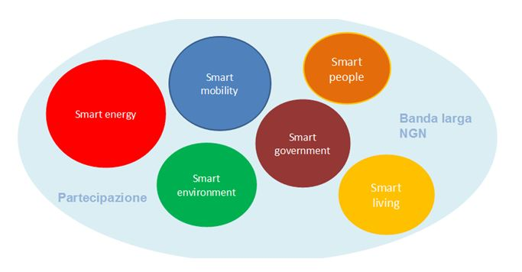

1. **Smart Mobility – smart living –smart living :**

Pour avoir une ville intelligente développée et durable , il faut certainement améliorer la mobilité pour une mobilité intelligente, économique plus rapide et plus flexible .

**Comment développer la smart mobility ?**

**Smart mobility** : concerne un système moderne et durable de transport qui correspond à des systèmes de transport et de logistique intégrés, communicants et intelligent .

Pour implémenter des outils de transport intelligent il faut implémenter des services intelligents basés sur une infrastructure intelligente.

Cela peut être atteint en utilisant un système de transport intelligent :

- Drone

- eCar

- Personal Rapid Transit (PRT)  
 - Freight Rapid Transit (FRT)

Ces systèmes et projets permettent d’améliorer l’efficacité des déplacements, de réduire les coûts et de réduire les émissions de CO2 afin d’améliorer les services aux citoyens. Les utilisateurs peuvent également fournir leurs propres données en temps réel et donc contribuer à la planification à long terme.

En améliorant la mobilité, l’environnement sera plus durable avec moins de pollutions (émissions des gaz...) Cela inclut concrètement le développement d’une gestion énergétique intelligente qui comprend, par exemple, les énergies renouvelables et les réseaux d’énergie. Cela se traduit aussi par la rénovation de bâtiments et des équipements ainsi que la création de bâtiments verts

et la qualité de vie sera plus saine ,plus confortable, plus aisée en répondant rapidement aux besoins des citoyens .

1. **Références**

* Rapport-Smart-City-Institute-Novembre-2015.

### [Les Smart Cities au cœur de la stratégie de Tunisie Business News](http://www.businessnews.com.tn/les-smart-cities-au-cur-de-la-strategie-de-tunisie-telecom,520,60416,3)